LYCÉE ROBERT SCHUMAN BTS - SIO 1
TP EDC Silvia
TP EDC Silvia sous Packet Tracer
Nom Prénom
01/02/1234

Table des matières
I. Sujet 3
II. Réseau du GIE 5
A. Description du réseau 5
B. Plan d’adressage du réseau GIE 5
C. Les serveurs 5
III. Réseau Société Elagage Canonic (SEC) 5
A. Description du réseau 5
B. Plan d’adressage du réseau SEC 5
C. Les serveurs 5
IV. Réseau Géod & Zik (GEO) 5
A. Description du réseau 5
B. Plan d’adressage du réseau GEO 5
C. Les serveurs 5
V. Réseau Démilitarisé (DMZ) 6
A. Description du réseau 6
B. Plan d’adressage de la DMZ 6
C. Les serveurs 6
VI. Réseau Internet 6
A. Description du réseau 6
B. Plan d’adressage du réseau Internet 6
C. Les serveurs 6
VII. Méthode de configuration 7
A. Les commutateurs 7
1. Configuration (nommage, svi, sécurité) 7
B. Les routeurs 7
2. Adressage IP 7
3. Nommage sécurité 7
4. Routage type et tables de routage 7
5. DHCP sur routeur 7
C. Les postes clients 7
1. Adressage IP 7
2. Nom 7
D. Les imprimantes 7
1. Adressage IP 7
E. Les serveurs 8
2. Adressage IP 8
3. Nom 8
4. Services 8
VIII. Test de configuration 8
IX. Glossaire 9

Sujet

Le réseau ci-dessous, inspiré de l'étude de cas Sylvia 2004 réseau, est à réaliser sous Packet Tracer.
Le compte rendu de ce projet ainsi que la maquette sous packet tracer seront déposés sur votre drive.

TP EDC Silvia sous Packet Tracer
Le groupement d'intérêt économique (GIE) SILVIA a été créé il y a 5 ans à l'initiative de quelques entreprises régionales.
Il regroupe maintenant une dizaine de membres (appelés aussi clients) dans des domaines d'activité variés (scierie, exploitation forestière, papeterie, traitement des déchets du bois, coopérative, débardage...) relevant de la filière bois.
Sa mission est de fournir à ses membres une expertise dans le conseil (gestion, droit, financier, informatique de gestion…) et de proposer également tous les services de traitement numérique (comptabilité, paie, facturation, communication...) qui peuvent être mutualisés. Localement, les membres ne conservent généralement que les moyens de traitement nécessaires au secrétariat et aux chaînes de fabrication industrielle très spécifiques.
Le GIE héberge sur ses propres machines toutes les applications informatiques de comptabilité, de gestion et de publication en ligne et propose à ses membres l'accès à ses services sous la forme d'un intranet. Un exemple vous en est donné avec la société d'élagage et travaux forestiers Canonic.
Le GIE s'est doté d'un SIG (système d'information géographique) qu'il met à la disposition de ses membres. Il souhaite s'attacher les services du cabinet de géomètres Géod & Zik, situé à 25 km afin de renseigner le SIG à partir de relevés effectués sur le terrain.
Pour chaque parcelle de bois appartenant à un membre du GIE, le cabinet de géomètres devra numériser le plan cadastral correspondant, effectuer un relevé sur le terrain par système GPS (Global Positioning System), caractériser le boisement et alimenter le SIG.
La liaison entre le site du GIE et le site de Géod & Zik sera réalisée par une liaison louée Transfix.
Votre travail est de réaliser sous Packet Tracer le réseau de Sylvia et de le faire fonctionner en respectant les contraintes suivantes :

- Remplacer les concentrateurs par des commutateurs.
- Représenter les 13 postes du réseau du GIE par 1 seul poste et les 3 imprimantes par une seule.
- L’adressage des postes de travail est dynamique et assuré par les DHCP sur les routeurs.
- Les sociétés Géod & Zik et Canonic peuvent se connecter au site du GIE Sylvia mais ne doivent pas pouvoir communiquer entre elles.
- Les réseaux doivent être totalement fonctionnels, on doit pouvoir atteindre chaque machine au moins par ping (les postes clients seront représentés par un seul poste).
- L'accès internet se fera pour le GIE par le routeur rtr-ext.
- L'accès internet par rtr-ext est interdit pour Canonic et Géod & Zik
- L'accès à la DMZ est interdit pour Canonic et Géod & Zik.
- Les services web et DNS seront opérationnels et répondront au nom dns de www.sylvia.fr pour internet et www.sylvia.loc pour l'intranet.

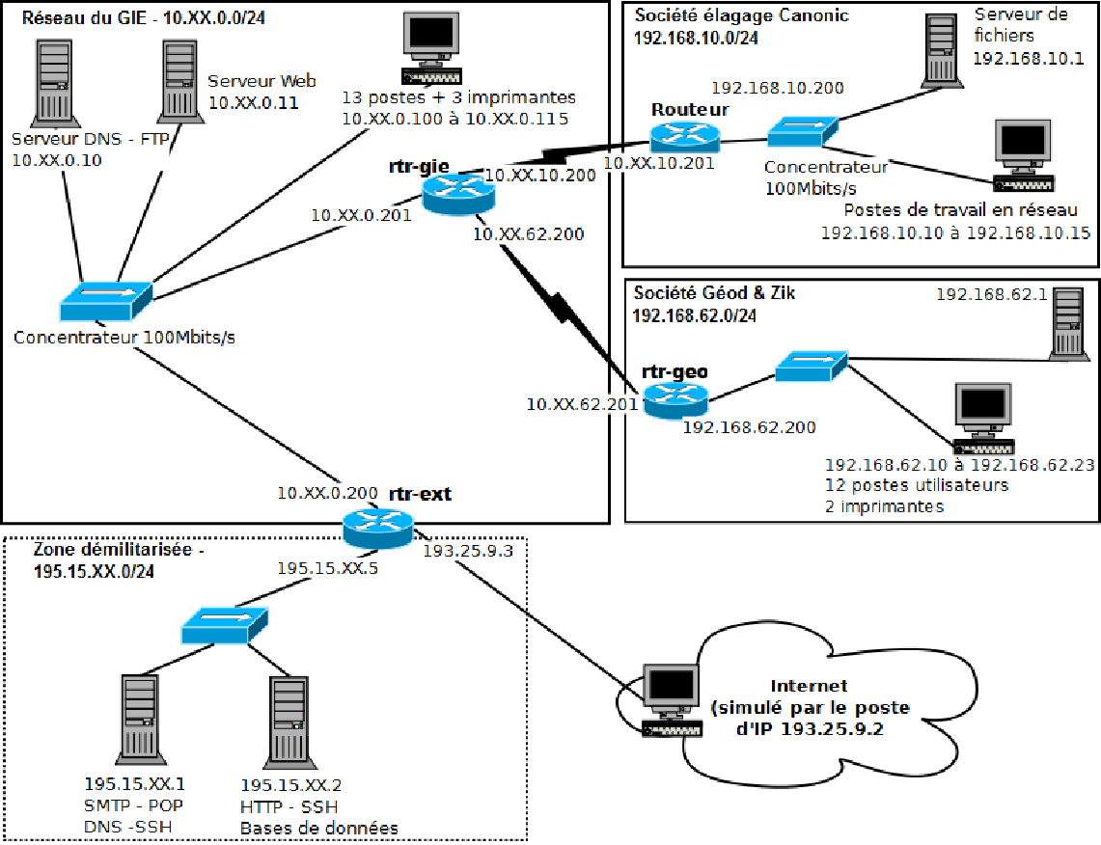
XX : représente ici le numéro de votre groupe égale à 13 par défaut.

Réseau du GIE

Description du réseau
Le réseau du GIE (Groupement d'Intérêt Économique) constitue le cœur de l'infrastructure logique. Il héberge les services centralisés indispensables au bon fonctionnement de l'ensemble de la topologie (Canonic, Géod & Zik, et accès DMZ).

Plan d’adressage du réseau GIE
Le réseau est configuré sur la plage d'adresses IPv4 10.109.0.0/24 (groupe 109). Afin d'éviter les conflits d'adresses, l'adressage est strictement segmenté entre les IP statiques (infrastructures et serveurs) et les IP dynamiques (clients).
Équipement / Rôle | Adresse IPv4 | Masque de sous-réseau | Passerelle par défaut
Réseau GIE (Network ID) | 10.109.0.0 | 255.255.255.0 | -
Routeur rtr-gie | 10.109.0.201 | 255.255.255.0 | -
Routeur rtr-ext (Interface interne) | 10.109.0.200 | 255.255.255.0 | -
Serveur DNS | 10.109.0.10 | 255.255.255.0 | 10.109.0.201
Serveur Web / DHCP | 10.109.0.11 | 255.255.255.0 | 10.109.0.201
Postes clients & Imprimantes | 10.109.0.100 à 10.109.0.115 | 255.255.255.0 | 10.109.0.201
Adresse de diffusion (Broadcast) | 10.109.0.255 | 255.255.255.0 | -

Les serveurs
La production des services au sein du GIE est assurée par deux serveurs physiques distincts disposant d'un adressage statique :
- Le Serveur DNS (10.109.0.10)
  - Rôle : Annuaire central pour la résolution de noms de domaine (enregistrements de type A) pour l'ensemble des postes de la topologie.
  - Configuration : Traduit les requêtes pour le site intranet du GIE (www.sylvia.loc $\rightarrow$ 10.109.0.11) et pour le site public situé dans la zone démilitarisée (www.sylvia.fr $\rightarrow$ 195.15.109.2).
- Le Serveur Web & DHCP (10.109.0.11)
  - Rôle HTTP : Héberge la page d'accueil de l'intranet (www.sylvia.loc). Le code source de la page index.html a été personnalisé pour intégrer la charte graphique interne (titre centré en bleu).
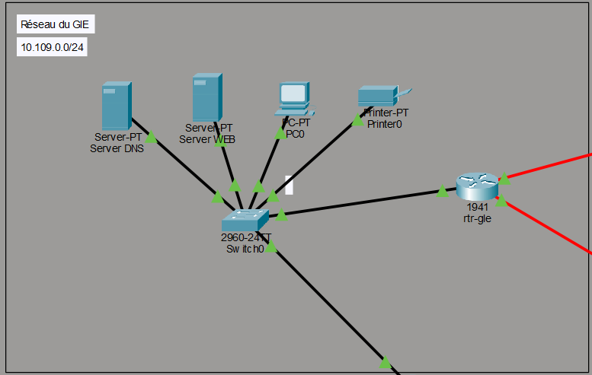
  - Rôle DHCP : Distribue dynamiquement les configurations réseau aux équipements finaux du GIE via le pool configuré (serverPool). Il alloue les adresses de .100 à .115 pour couvrir les 16 matériels (13 postes clients et 3 imprimantes) en leur fournissant automatiquement la passerelle (10.109.0.201) et le serveur DNS (10.109.0.10).

Réseau Société Elagage Canonic (SEC)

Description du réseau
Le réseau de la Société d'Élagage Canonic (SEC) est l'un des réseaux locaux (LAN) interconnectés au système global d'information. Il est rattaché au reste de l'infrastructure via son propre routeur de site, rtr-canonic.
Ce réseau est conçu pour accueillir les postes de travail des employés de la société Canonic (comme PC1) ainsi qu'un serveur local dédié au stockage de leurs données. Contrairement au GIE, ce réseau ne dispose pas de son propre serveur DHCP ou DNS dédié ; le service DHCP est directement pris en charge par l'équipement de routage (rtr-canonic), et la résolution DNS est déléguée au serveur central du GIE.

Plan d’adressage du réseau SEC
Le réseau est configuré sur la plage d'adresses IPv4 privée 192.168.10.0/24.
Équipement / Rôle | Adresse IPv4 | Masque de sous-réseau | Passerelle par défaut
Réseau Canonic (Network ID) | 192.168.10.0 | 255.255.255.0 | -
Routeur rtr-canonic | 192.168.10.200 | 255.255.255.0 | -
Serveur de fichiers | 192.168.10.1 | 255.255.255.0 | 192.168.10.200
Postes clients (ex: PC1) | Distribuée par DHCP | 255.255.255.0 | 192.168.10.200 (via DHCP)
Adresse de diffusion (Broadcast) | 192.168.10.255 | 255.255.255.0 | -

Les serveurs

Le réseau Canonic s'appuie sur une gestion mixte des services :
Le Serveur de fichiers (192.168.10.1)
Rôle : Stockage et partage des fichiers internes de la société d'élagage.
Configuration : Possède une adresse IP fixe pour être accessible de manière constante par les employés. Sa passerelle par défaut pointe vers le routeur rtr-canonic (192.168.10.200).
Le Service DHCP (Hébergé sur le routeur rtr-canonic)
Rôle : Contrairement au GIE où le DHCP est sur un serveur, ici le service est configuré directement dans l'IOS du routeur Cisco.
Configuration : Un pool nommé POOL_CANONIC a été créé pour distribuer les adresses du réseau 192.168.10.0/24. Il distribue automatiquement l'adresse du serveur DNS distant (10.109.0.10) et la passerelle locale (192.168.10.200). Les adresses du routeur (.200) et du serveur de fichiers (.1) ont été explicitement exclues de la distribution pour éviter tout conflit.

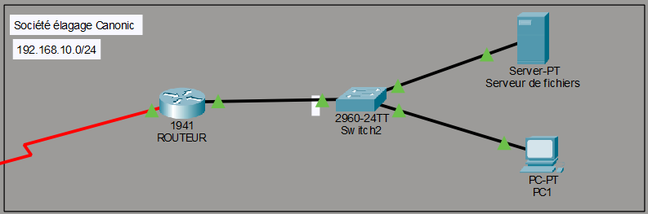

Réseau Géod & Zik (GEO)

Description du réseau
Le réseau de la société Géod & Zik (GEO) constitue la seconde filiale connectée à l'infrastructure globale. Il est géré et interconnecté par le routeur de site rtr-geo.
Ce réseau local (LAN) est dimensionné pour accueillir 12 postes utilisateurs informatiques ainsi qu'un serveur dédié aux besoins internes de l'entreprise. Tout comme pour la société Canonic, la résolution des noms de domaine (DNS) s'appuie sur le serveur central du GIE, tandis que l'attribution dynamique des adresses IP (DHCP) est assurée localement par l'équipement réseau.

Plan d’adressage du réseau GEO
Le réseau est déployé sur la plage d'adresses IPv4 privée 192.168.62.0/24.
Équipement / Rôle | Adresse IPv4 | Masque de sous-réseau | Passerelle par défaut
Réseau Géod & Zik (Network ID) | 192.168.62.0 | 255.255.255.0 | -
Routeur rtr-geo | 192.168.62.200 | 255.255.255.0 | -
Serveur de la société | 192.168.62.1 | 255.255.255.0 | 192.168.62.200
Postes clients (12 postes) | Distribuée par DHCP | 255.255.255.0 | 192.168.62.200 (via DHCP)
Adresse de diffusion (Broadcast) | 192.168.62.255 | 255.255.255.0 | -

Les serveurs
L'architecture des services pour le site de Géod & Zik repose sur les éléments suivants :
Le Serveur de la société (192.168.62.1)
Rôle : Hébergement des services et données locales spécifiques à l'entité Géod & Zik.
Configuration : L'équipement dispose d'une adresse IPv4 statique pour garantir sa disponibilité continue. Le routage de ses paquets vers l'extérieur du réseau local est assuré par sa passerelle par défaut pointant sur rtr-geo (192.168.62.200).
Le Service DHCP (Hébergé sur le routeur rtr-geo)
Rôle : Automatisation de la configuration IP pour les 12 postes de travail de la filiale.
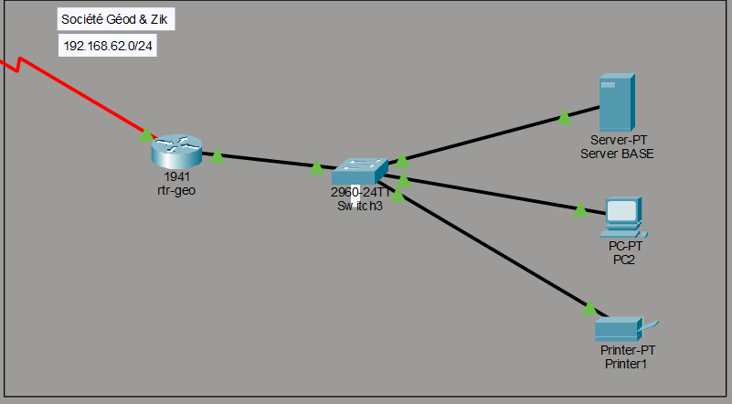
Configuration : Le service est directement implémenté dans l'IOS du routeur via le pool POOL_GEO. La plage distribuée correspond au réseau 192.168.62.0/24. Les adresses du routeur (192.168.62.200) et du serveur local (192.168.62.1) ont fait l'objet d'une exclusion explicite. Les postes clients reçoivent automatiquement l'adresse de leur passerelle locale et l'IP du serveur DNS du GIE (10.109.0.10).

Réseau Démilitarisé (DMZ)

Description du réseau
La Zone Démilitarisée (DMZ) est un sous-réseau isolé conçu pour héberger les services exposés vers l'extérieur (Internet). Son architecture garantit la sécurité globale du système d'information : en cas de compromission d'un serveur public, les réseaux locaux internes (GIE, Canonic, Géod & Zik) restent inaccessibles.
Le flux réseau vers cette zone est géré par le routeur de bordure rtr-ext. Conformément aux bonnes pratiques d'administration système, la distribution dynamique des adresses (DHCP) est volontairement absente de ce segment ; la totalité des équipements de la DMZ requiert une configuration IP fixe pour assurer la continuité et la localisation des services.

Plan d’adressage de la DMZ
Le réseau est déployé sur la plage d'adresses IPv4 195.15.109.0/24.
Équipement / Rôle | Adresse IPv4 | Masque de sous-réseau | Passerelle par défaut
Réseau DMZ (Network ID) | 195.15.109.0 | 255.255.255.0 | -
Routeur rtr-ext (Interface DMZ) | 195.15.109.5 | 255.255.255.0 | -
Serveur Web Public | 195.15.109.2 | 255.255.255.0 | 195.15.109.5
Autres serveurs (SMTP, DB, etc.) | 195.15.109.x | 255.255.255.0 | 195.15.109.5
Adresse de diffusion (Broadcast) | 195.15.109.255 | 255.255.255.0 | -

Les serveurs
Cette zone héberge exclusivement les serveurs accessibles depuis l'extérieur (serveurs de messagerie, bases de données externes), avec une attention particulière portée sur le serveur HTTP lors de cette intervention :
- Le Serveur Web Public (195.15.109.2)
  - Rôle : Hébergement du site web officiel destiné aux clients et visiteurs externes (www.sylvia.fr).
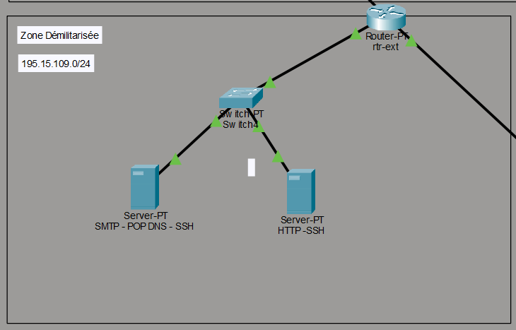
  - Configuration : L'équipement possède un adressage strictement statique. Sa passerelle par défaut (195.15.109.5) lui permet de router ses réponses vers le routeur rtr-ext, qui se charge ensuite d'acheminer les paquets vers le réseau Internet (comme le poste client de test 193.25.9.2). Le service DNS n'est pas configuré sur cette machine, car la résolution de son nom de domaine est assurée par l'annuaire du GIE.

Réseau Internet

Description du réseau
Le réseau Internet de cette topologie est un environnement externe simulé. Il a pour but de valider l'accessibilité publique des services exposés par l'entreprise (notamment le site web public hébergé dans la DMZ) depuis l'extérieur du système d'information.
Ce réseau d'interconnexion est raccordé à l'interface externe du routeur de bordure rtr-ext. Il ne bénéficie d'aucun service d'adressage dynamique (DHCP) interne à la maquette : les équipements qui y sont connectés simulent des clients distants avec une configuration IPv4 statique pour valider le bon fonctionnement du routage (NAT/PAT ou routage direct selon le cas) et de la résolution de noms.

Plan d’adressage du réseau Internet
Le réseau externe simulé utilise la plage d'adresses IPv4 publique 193.25.9.0/24.
Équipement / Rôle | Adresse IPv4 | Masque de sous-réseau | Passerelle par défaut
Réseau Internet (Network ID) | 193.25.9.0 | 255.255.255.0 | -
Routeur rtr-ext (Interface externe) | 193.25.9.3 | 255.255.255.0 | -
Poste Client (Simulateur Internet) | 193.25.9.2 | 255.255.255.0 | 193.25.9.3
Adresse de diffusion (Broadcast) | 193.25.9.255 | 255.255.255.0 | -

Les serveurs
Dans le cadre de cette maquette précise, le réseau d'interconnexion Internet n'héberge aucun serveur d'infrastructure ou d'application. Il contient uniquement un équipement terminal (Poste Client) simulant un utilisateur grand public.
Bien qu'il n'y ait pas de serveur sur ce segment, la configuration du poste client est cruciale pour la recette fonctionnelle :
- Résolution DNS externe : Le poste client a été configuré manuellement pour interroger le serveur DNS centralisé de l'entreprise (10.109.0.10). Cela permet de simuler la façon dont un internaute demanderait la résolution du nom de domaine www.sylvia.fr pour atteindre le serveur web public de la DMZ.
- Test d'intrusion/accessibilité : Ce poste permet de s'assurer de l'étanchéité du réseau, en vérifiant qu'il peut accéder aux ressources de la DMZ (195.15.109.x) mais qu'il ne peut en aucun cas atteindre directement les ressources privées du GIE ou des filiales.
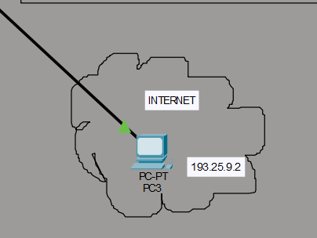

Méthode de configuration

Maquetter ce projet sous packet tracer. Commenter les étapes de conception de cette maquette. Faire des copies d’écran des configurations.

Les commutateurs

Configuration (nommage, svi, sécurité)
Configuration (nommage, svi, sécurité) La configuration des commutateurs d'accès (Layer 2) permet d'assurer l'identification de l'équipement sur le réseau, sa gestion à distance via une interface virtuelle (SVI) et la sécurisation des accès administratifs.
- Nommage : Attribution d'un nom d'hôte pour identifier le switch selon son emplacement (ex: SW-GIE).
- SVI (Switch Virtual Interface) : Configuration d'une adresse IP sur le VLAN de management (généralement le VLAN 1) pour l'administration à distance, avec déclaration de la passerelle par défaut.
- Sécurité : Sécurisation du mode privilégié et des accès distants (Telnet/SSH).

Les routeurs

Adressage IP
Chaque interface de routeur est configurée avec la première ou la dernière adresse IP disponible du sous-réseau correspondant pour servir de passerelle par défaut (Default Gateway) aux équipements locaux.
- rtr-gie : Interface LAN 10.109.0.201/24, Interface WAN 10.109.0.200/24.
- rtr-canonic : Interface LAN 192.168.10.200/24.
- rtr-geo : Interface LAN 192.168.62.200/24.

Nommage sécurité
L'identification de chaque équipement de routage est primordiale dans cette architecture multi-sites. Les mots de passe protègent l'accès console et le mode d'exécution privilégié.

Routage type et tables de routage
Routage type et tables de routage Le routage mis en place est de type statique. Les routeurs internes (rtr-canonic, rtr-geo, rtr-gie) utilisent une route par défaut pointant vers l'interface du routeur supérieur ou de bordure. Le routeur externe (rtr-ext) possède des routes statiques spécifiques pointant vers les réseaux internes.
- Exemple de route par défaut sur rtr-gie vers rtr-ext : ip route 0.0.0.0 0.0.0.0 10.109.0.200
- Vérification : show ip route

DHCP sur routeur
Sur les routeurs des filiales (rtr-canonic et rtr-geo), le service DHCP est directement géré par l'IOS Cisco. Les adresses des serveurs locaux et des routeurs sont exclues pour éviter les conflits d'IP.
- ip dhcp excluded-address 192.168.10.200
- ip dhcp excluded-address 192.168.10.1
- ip dhcp pool POOL_CANONIC
- network 192.168.10.0 255.255.255.0
- default-router 192.168.10.200
- dns-server 10.109.0.10

Les postes clients

Adressage IP

L'adressage IP des postes clients internes (GIE, Canonic, Géod & Zik) est géré de manière dynamique (DHCP). Le poste client simulant l'accès Internet externe possède un adressage statique.
- Réseaux Internes : Configuration sur DHCP (récupération de l'IP, masque, passerelle, et DNS 10.109.0.10).
- Réseau Internet : Configuration statique (193.25.9.2, passerelle 193.25.9.3, DNS 10.109.0.10).

Nom
Les postes sont nommés de manière incrémentale selon l'interface de Packet Tracer PC0, PC1, PC2

Les imprimantes

Adressage IP
Les périphériques d'impression nécessitent une haute disponibilité et une localisation réseau constante pour les utilisateurs. Leur adressage est donc statique et défini en dehors de la plage de distribution DHCP (ou via une réservation d'IP/exclusion).
Configuration type : Adresse IP dans le réseau GIE (ex: 10.109.0.50), masque 255.255.255.0, passerelle 10.109.0.201.

Les serveurs
Les serveurs hébergent les services d'infrastructure et d'application de la maquette. Ils sont nommés en fonction de leur rôle.

Adressage IP
Serveur Web & DHCP GIE
- Nom : SRV-DNS
- Services activés : DNS (Résolution des noms www.sylvia.loc vers 10.109.0.11).
Serveur Web Public (DMZ)
- Nom : SRV-WEB-EXT
- Services activés : DNS ( www.sylvia.fr vers 195.15.109.2
L'ensemble des serveurs dispose d'un adressage statique, indispensable pour que les clients (et le DNS) puissent les localiser de manière fiable.
- SRV-DNS : 10.109.0.10 / Passerelle : 10.109.0.201
- SRV-WEB-DNS-EXT (DMZ) : 195.15.109.2 / Passerelle : 195.15.109.5

Test de configuration
Tester toutes des connections entre les machines, l’accès intranet et internet, vérifier les accès interdits. Reporter ici tous ces tests.
Test Ping Machine dans L’intra :
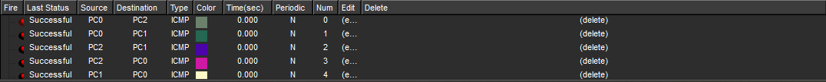
Test réalisé dans les deux sens

accès Via PC3 (INTERNET) —--------------------------------------- Accès Via Pc0 (GIE )


